Sociaal jaarverslag 2022

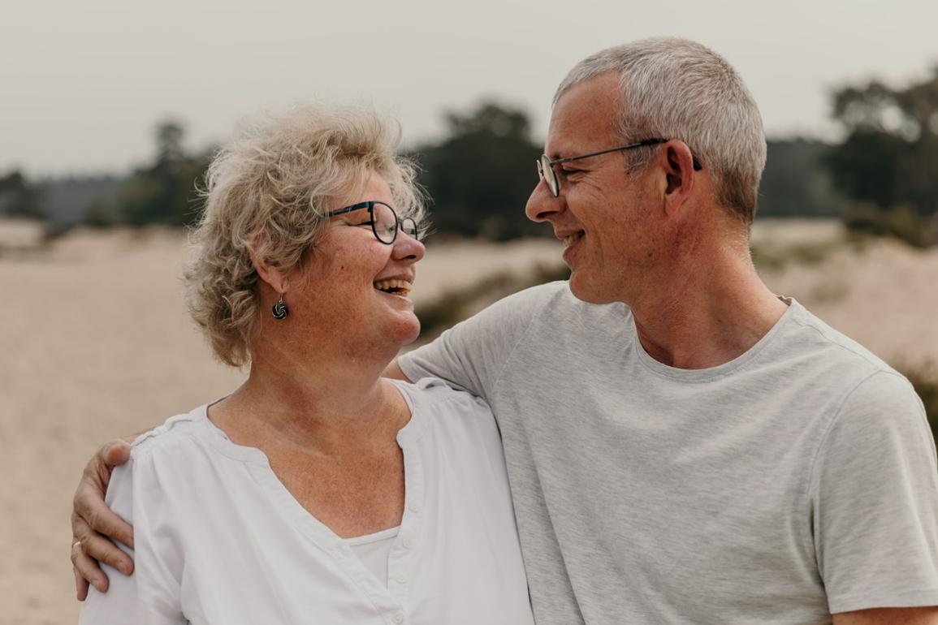

Stichting Fountains of Joy is opgericht in april 2014 en heeft twee hoofddoelen:
1. Het verkondigen van het evangelie van Jezus in deze wereld.
2. Zorg dragen voor de weduwen en de wezen.
Meer informatie omtrent de doelen en overige informatie over de stichting, vindt u op onze website. https://fountainsofjoy.nl

Naast onze twee hoofddoelen willen wij ons focussen op de volgende punten, de drie pijlers van Fountains of Joy.
- Trainingen: Het trainen van o.a. leiders en het geven van cursussen. Dit zowel in Nederland als in het buitenland.
- Conferenties: De conferenties die wij geven zijn leidersconferenties en profetische conferenties.
- Consulten: In een persoonlijke setting mensen woorden van God doorgeven en aandacht voor hen.
- Projecten: Basket of Hope, Gift of Joy (uitdelen van levensmiddelen en (hulp)goederen).

Doelstellingen 2022

Voor 2022 hadden wij de volgende doelstellingen opgesteld:
- Maart 2022: reis naar Oeganda
- April 2022: profetische conferentie in Nederland
- Oktober: reis naar Servië
- November: reis naar Oeganda / Kenia
- Basket of Hope: Uitdelen van ‘baskets’ en groei daarvan
- Gift of Joy: Samenwerken met andere stichtingen voor nog meer uitdelen van goederen
- Partners: Nieuwe partners verwelkomen, die ons werk willen ondersteunen
- Gebedsteam: uitbreiden van gebedsteam
- Continuering van de bemoedigingen en blogs via de website en socials.
Realisatie doelstellingen 2022
De volgende doelstellingen hebben wij in 2022 gerealiseerd:
- Maart 2022: We zijn voor het eerst na de pandemie weer naar Oeganda geweest (zie onderstaand)
- April 2022: door omstandigheden is de conferentie verschoven naar 2023.
- Oktober 2022: reis geannuleerd, wegens drukte van de leiders in Servië.
- November 2022: reis naar Oeganda (zie onderstaand).
- Basket of Hope: We zien groei van dit project, wat meer en meer nodig is in Nederland, omdat er steeds meer mensen ook in Nederland in armoede leven.
- Gift of Joy: dit project in het uitdelen van hulpgoederen is ook doorgegaan, contributie naar diverse landen nog steeds lastig na Covid-19.
- Partners: we hebben nieuwe partners mogen verwelkomen die ons werk gaan ondersteunen.
- Gebedsteam: er zijn opnieuw bidders toegevoegd aan het team.
- We zijn regelmatig ‘zichtbaar’ op social media, door middel van bemoedigingen en blogs, maar ook door ‘nieuws’ vanuit de Stichting.
- Kerkgebouw: Een aanvulling op de realisatie van 2022 is de bouw van de kerk in Kaliro.
En een uitgebreid verslag van onze doelstellingen vindt u hieronder.

Maart 2022 reis Oeganda

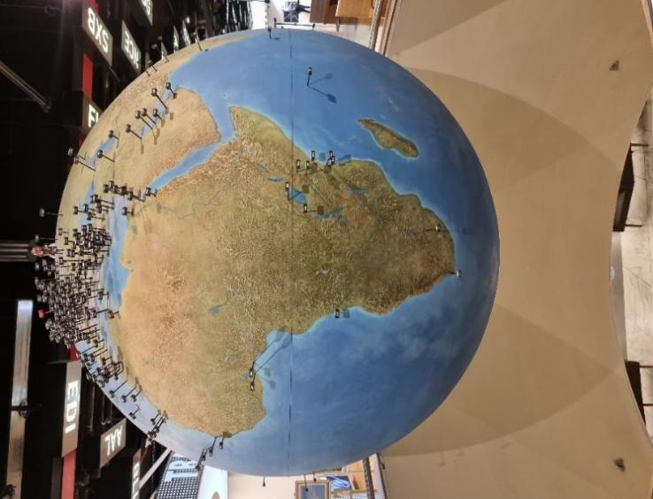

Wat een bijzondere reis was dit! Precies twee jaar nadat Esther was geëvacueerd uit Afrika vanwege Covid, mochten we eindelijk weer reizen. We hadden iedereen echt gemist en zagen ernaar uit om iedereen weer te zien en te spreken.
We starten meteen met onze missie: Een dag van vergaderen en voorbereiden van de conferenties. Dit is een vast onderdeel van onze reizen.

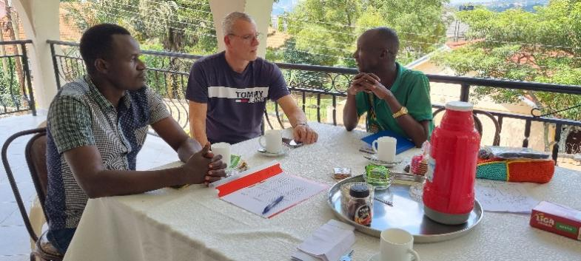

Deze reis hebben we in verschillende kerken een conferentie gehouden. In deze conferenties spreken we vanuit Gods woord tot de mensen en nemen wij de tijd om persoonlijke woorden van God over mensen uit te spreken.
De meeste voorgangers van de verschillende kerken kennen wij al heel lang en het was, buiten de mooie tijd tijdens de conferenties, ook heel fijn om onze vrienden weer te zien en te spreken.
In Afrika heeft Covid-19 ook een enorme impact gehad op de levens van mensen en hun omstandigheden. Daarom was het ook zo fijn om weer te kunnen komen en mensen te kunnen bemoedigen. Niet alleen op het geestelijk vlak, maar ook praktisch, door hen financieel te zegenen.

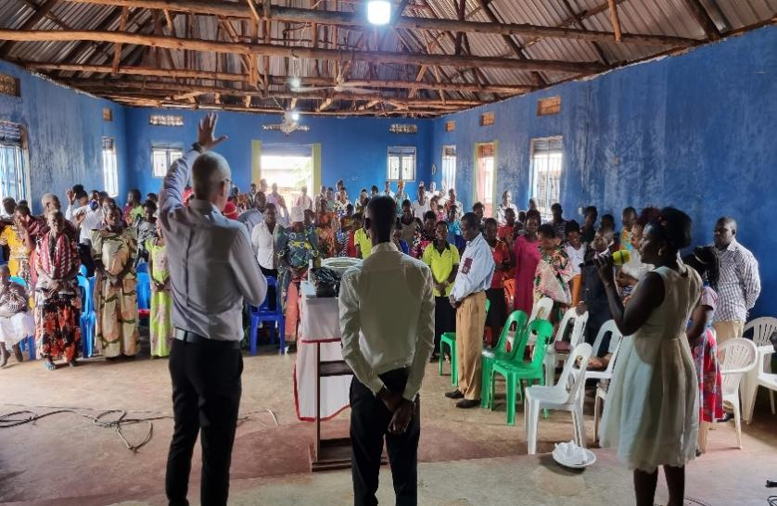

November 2022 reis Oeganda

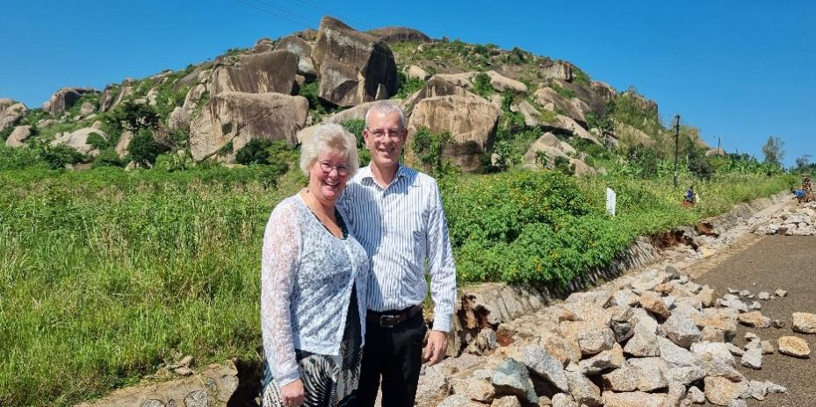

Wij zouden op 13 november in Oeganda aankomen, maar door gedoe met ons visum moesten we deze reis een week uitstellen. Je denkt dan: dit komt niet goed. Maar God was erbij en het werd een heel mooie en bijzondere reis.

Omdat we een week later kwamen moest er één conferentie vervallen en de rest kon iets aangepast gewoon plaatsvinden.

Namayingo

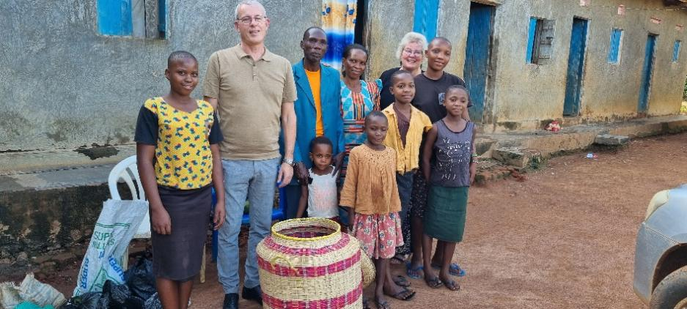

De conferentie in Namayingo was zo goed voorbereid. Zoiets maken we weinig mee. Elke dag kwamen er zo’n 150 leiders om onderwijs te ontvangen. Drie dagen lang hebben we deze leiders mogen bemoedigen met onderwijs, doop in de Heilige Geest en bidden voor (innerlijke) genezing.

Getuigenis:
“Dit is geen gewone conferentie, maar een genezingsconferentie voor leiders!”

Busolwe

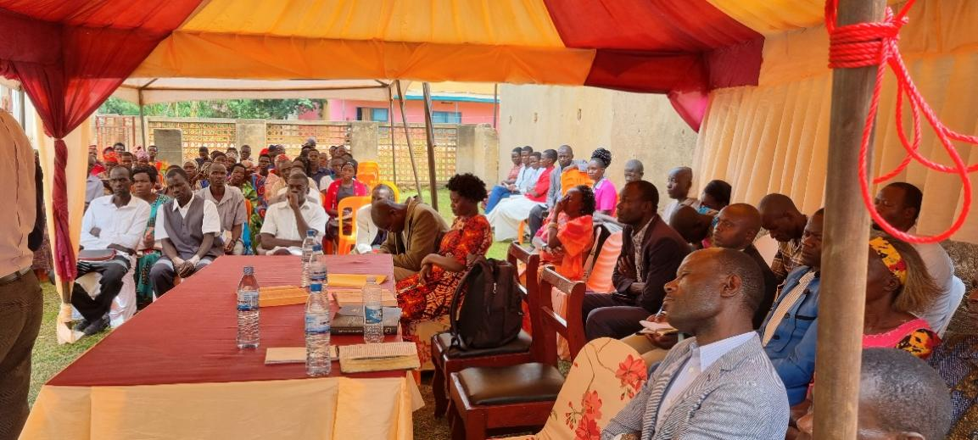

Onze laatste conferentie was in Busolwe, ook in het oosten van Oeganda.
Op de eerste dag, aan het einde van de middag, mogen alle voorgangers die op de conferentie zijn even naar voren komen om zich voor te stellen. Al gauw staan er zo’n dertig voorgangers vooraan. Dit is niet perse het meest favoriete onderdeel van de dag voor ons, tótdat we later het verhaal horen.
In dit gebied willen voorgangers niet samenwerken en niet samen bidden. Ze besteden hun tijd om elkaar lastig te vallen. En volgens de host van de conferentie was het een echt wonder dat deze zelfde voorgangers nu drie dagen naast elkaar op een conferentie zaten.
Het maakte ons stil dat het juist op een conferentie van Fountains of Joy gebeurde.

Bouw kerk in Kaliro

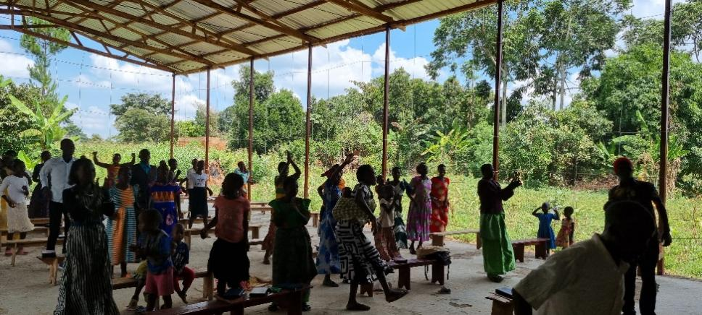

Toen we in maart in Oeganda waren vertelde een vriend aan ons dat er een evangelisatiecampagne was geweest in Kaliro, een afgelegen gebied in het oosten van Oeganda. Een gebied waar veel toverdokters wonen, hekserij is en andere occulte zaken.

Tot hun verbazing waren er ruim 300 mensen tot geloof gekomen. Deze mensen hadden geen plek om bij elkaar te komen en kwamen nu bij elkaar onder een boom.
De vraag kwam of wij erover na wilden denken om hier als stichting een kerk te gaan bouwen?
Bij terugkomst in Nederland was Erik meteen enthousiast, dit moeten we doen! En inmiddels is het begin van de bouw een feit. Het dak ligt erop, de vloer en podium zijn klaar en begonnen is met het bouwen van de muren.

Omdat het schema van de reis aangepast was, kwam de mogelijkheid om twee dagen in Kaliro te zijn. Wat een bijzondere gemeente vol met geweldige getuigenissen:

‘Een toverdokter die 10 jaar als zodanig een praktijk had gehad was tot geloof gekomen en gaat elke dag op pad om mensen tot geloof te brengen.’
‘Een jongen die acht maanden geleden door de voorganger gevonden werd, helemaal verslaafd aan drank en drugs, stond nu op het podium God groot te maken. En wat een fantastische stem heeft hij!’
‘Een gezin dat werd aangevallen door demonen, zijn bekeerd en helemaal vrij.’
En zo gaat het maar door. Het is zo bijzonder dat wij als stichting, met jullie allemaal die ons ondersteunen, hier deel van mogen uitmaken.

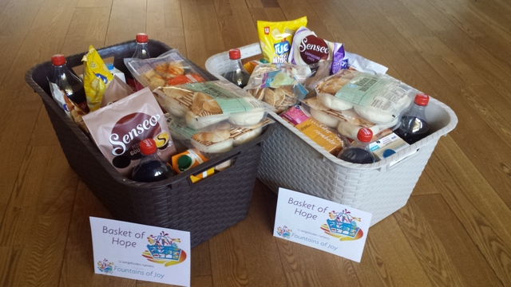

Basket of Hope

In deze tijd kunnen mensen soms in lastige situaties zitten, bang zijn dat ze de rekeningen niet meer kunnen betalen en zich afvragen of er wel genoeg geld is voor boodschappen.
We zien daarom dat de vraag naar een Basket of Hope toeneemt. Het is elke keer weer prachtig om te ervaren dat de mensen die een Basket ontvangen zo blij verrast zijn.

Ook de samenwerking met de eigenaar van de campingwinkel gaat nog steeds goed. We zijn blij dat wij als Stichting ook met de levensmiddelen die wij van hem krijgen nog steeds goedgevulde Baskets weg kunnen geven.

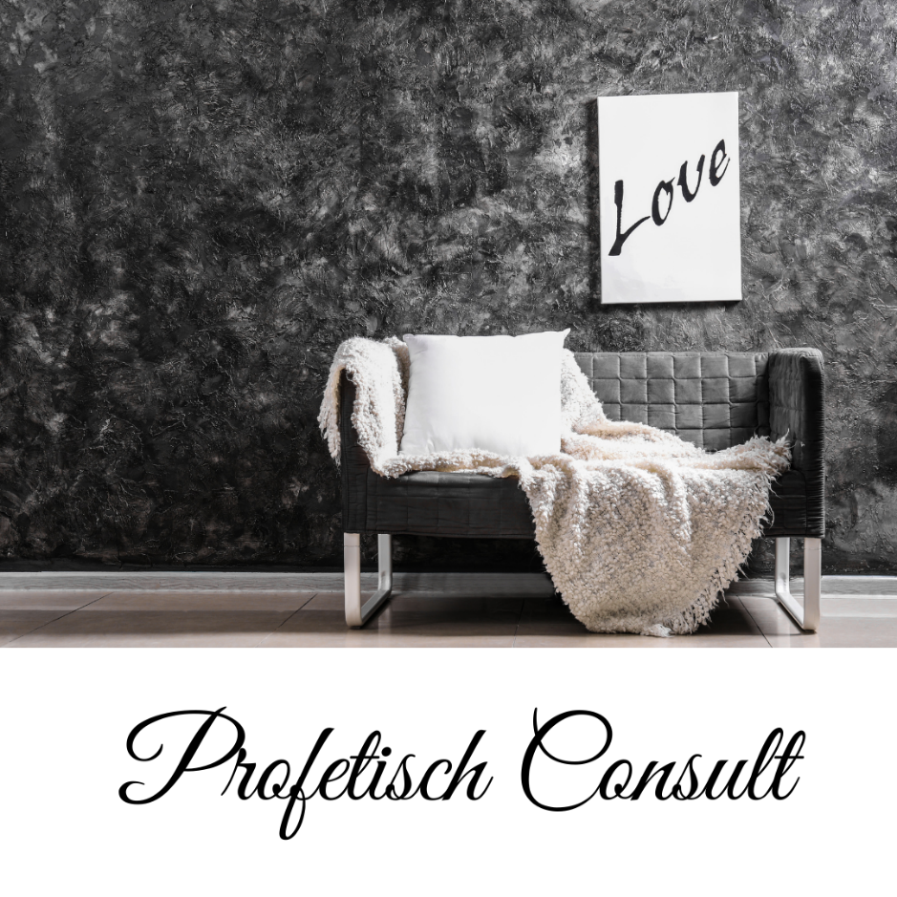

In 2022 mochten wij ook verscheidene mensen ontvangen voor een Profetisch Consult.
Een manier van het doorgeven van persoonlijke woorden van God voor mensen en hierbij de tijd te nemen. Ook om na de uitgesproken woorden, de tijd te nemen om naar mensen te luisteren en te bemoedigen. Juist de kleine en persoonlijke setting bij een Profetisch Consult is wat mensen aanspreekt.

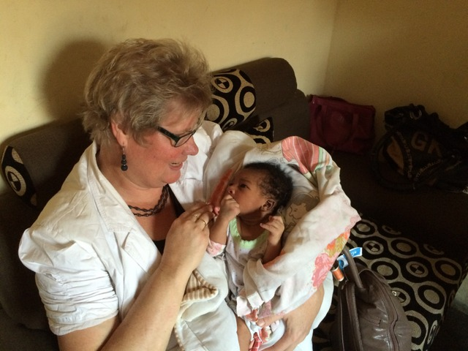

Moeder en kindproject
Tijdens de reizen in 2022 zijn er geen lessen voor het moeder en kindproject geweest.
Na Covid-19 moest alles weer opstarten. Wel heeft Esther moeders met baby’s en zwangere vrouwen individueel advies en instructies gegeven in en rondom de zorg van hun baby en zwangerschap.
Sinds 1 maart 2022 is Esther ook HKZ gecertificeerd. Wat betekent dat zij op het gebied van kraamzorg met haar bedrijf de hoogst haalbare kwaliteitsnorm heeft behaald. We geloven dat dit ook ten goede komt aan dit project.

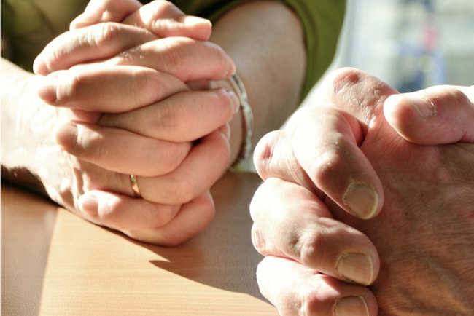
Gebedsgroep
Het afgelopen jaar heeft opnieuw laten zien hoe belangrijk een gebedsgroep is.
Mensen die trouw aan ons denken en voor ons bidden. Tijdens onze reizen is gebed essentieel. En we ervaren de kracht van gebed van onze gebedsgroep. Wij kunnen niet genoeg benadrukken hoe belangrijk deze gebedsgroep voor ons is en ook de trouw waarmee zij voor ons en ons werk blijven bidden.

Bestuur

Wij zijn dankbaar voor ons bestuur en de wijze waarop zij ons het afgelopen jaar gesteund hebben en achter ons hebben gestaan in tal van beslissingen.
In de vergaderingen denken zij met ons mee en stellen zij soms kritische vragen. Hierdoor is hun bijdrage van veel waarde. Het afgelopen jaar zijn we weer vier keer bij elkaar gekomen om over diverse zaken van gedachten te wisselen, te zorgen dat wij een goede koers blijven volgen en om te kijken of de doelstellingen worden behaald.

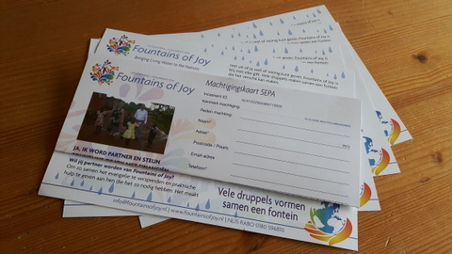

Partners

Wij zijn ontzettend blij met alle nieuwe partners die in 2022 ons zijn gaan ondersteunen en zo deel zijn geworden van het werk dat wij wereldwijd mogen doen. Langs deze weg willen wij iedereen bedanken!

Wij willen iedereen hartelijk bedanken die ons het afgelopen jaar ondersteunt heeft door middel van gebed, financiële giften en/of het doneren van kleding en hulpgoederen.

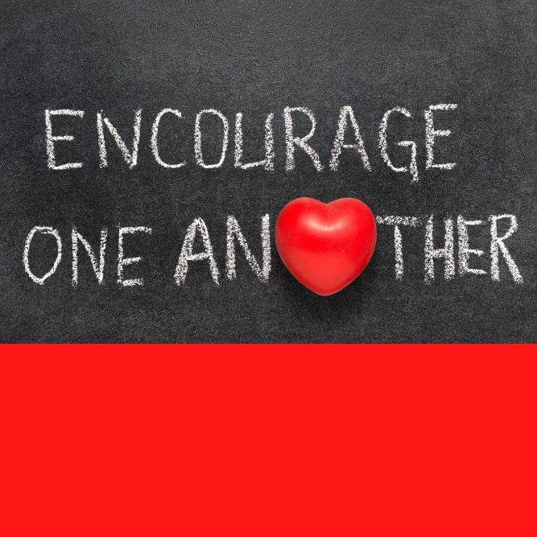

Social Media

Iedereen kan op de hoogte blijven van wat we doen, de dingen die we meemaken en kan worden bemoedigd door onze korte overdenkingen.
Via Facebook en Instagram houden we mensen op de hoogte van de ontwikkelingen en de dingen die we meemaken op onze reizen.

Doelstellingen 2023

Voor 2023 hebben wij de volgende doelstellingen opgesteld:
- Maart 2023 profetische conferentie in Nederland
- April 2022 reis naar Oeganda
- Oktober cursus Gods stem verstaan
- November reis naar Oeganda
- Basket of Hope: Uitdelen van een aantal Baskets en groei daarvan
- Gift of Joy: Samenwerken met andere stichtingen voor nog meer uitdelen van goederen
- Profetisch consult: Dit nog meer onder de aandacht van de mensen brengen.
- Partners: Nieuwe partners verwelkomen, die ons werk willen ondersteunen
- Gebedsteam: uitbreiden van gebedsteam
- Continuering van de bemoedigingen en Blogs op onze website. Mensen bemoedigen via Social Media.

Projecten Buitenland

- Uitdelen van kleding en spullen in de sloppenwijken van Afrika
- Micro-Krediet: door middel van een kleine lening, mensen in staat stellen een eigen bedrijfje op te starten om zo uiteindelijk hun eigen inkomsten te genereren.
- Onderwijs, conferenties en cursussen geven in verschillende kerken en aan de leiders van deze kerken.
- Een school bouwen in Oeganda in samenwerking met een bedrijf uit Nederland
- Sponsoren van de Fountain kids. We sponsoren momenteel nog 3 kinderen, zodat zij onderwijs kunnen volgen. In veel gezinnen waar armoede is, gaan de kinderen niet naar school.
- Kleding meenemen vanuit Nederland:
‘Ons’ team in Afrika geeft vòòr elke reis aan ons door waar behoefte aan is.
Jongens of meisjeskleding en / of schoeisel. Welke maat etc.
Zo kunnen we gericht kleding en spullen meenemen.

